Портативный аккумулятор AMBON 120Вт (AM-P120)

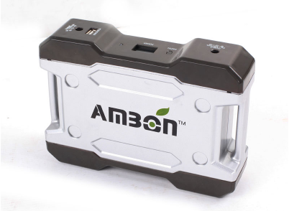
Портативный аккумулятор AM-P120 идеально подходит для зарядки и питания различных устройств с напряжением 12В и 220В, а так же для организации освещения с помощью светодиодных лам 12В. Аккумулятор снабжен USB портом для зарядки и питания сотовых телефонов, планшетов и прочей электроники ( для 220В необходим инвертор AMBON AM-N400 приобретается отдельно).
С помощью кабеля AMBON AM-FL06 Вы можете соединять AM-P120 между собой для увеличения емкости аккумулятора.
Заряжать AM-P120 можно от солнечной батареи, автомобильного прикуривателя "мама", а так же от сети 220В.

Характеристики:

Внутренний литиевой аккумулятор: 128Вт (12,8В/10А)
Количество циклов перезарядки: >1000
Выход USB: 5В/1А
Выход: 12В/5А MAX
Выход: 12В/10А
Вход DC: 15В/3А MAX
LCD экран
Возможность параллельного подключения c помощью кабеля AMBON AM-FL06 (приобретается отдельно)

Габариты: 21см*15см*5,3см
Масса: 1,42 кг.

Комплектация:

1шт - Портативный аккумулятор AMBON (AM-P120)
1шт - Сетевой адаптер AMBON 220D (AM-FL04)
1шт – Переходник AMBON на автоприкуриватель "мама"

Страна производитель: Китай

WWW.E-SOLARPOWER.RU

